Implementación y Uso Efectivo de Apache en Ambientes Empresariales.

# Resumen: Este estudio presenta el proceso detallado de planificación, configuración e implementación del servidor web Apache en un entorno empresarial basado en Ubuntu. A través de la descripción minuciosa de cada paso, desde la instalación inicial hasta las pruebas y ajustes finales, se destaca la importancia de considerar factores como el tráfico web, las necesidades de la empresa y la seguridad en el proceso de configuración. Además, se aborda la creación de entornos virtuales y la administración adecuada del servidor para garantizar su óptimo rendimiento y estabilidad. Finalmente, se discuten los resultados obtenidos y se proporciona una valoración personal sobre el proyecto, junto con recomendaciones para futuras implementaciones.

# Palabras Clave: Apache, Servidor Web, Configuración, Empresa, Implementación, Seguridad, HTTP, Sitio Web, Ubuntu, Entorno Virtual, Rendimiento, Administración.

# 

# Índice:

1. Introducción..…………………………………………………………….……pág 02
   1. Contexto………………………………………………………….……pág 02
      1. ¿Qué es Apache?..............................................................pág 02
      2. Historia Básica de Apache………………………….……….pág 02
      3. Alternativas a Apache………………………………………..pág 02
   2. Motivación……………………………………………………….…….pág 03
2. Relación de las actividades realizadas………………………………….….pág 04
   1. Etapa de Planificación………………………………………………pág 04
   2. Configuración Inicial del Servidor Apache en Ubuntu……...……pág 04
      1. Paso 1: Instalar Apache…………………………………….pág 04
      2. Paso 2: Ajustar el firewall…………………………..……….pág 05
      3. Paso 3: Comprobar su servidor web………………………pág 06
      4. Paso 4: Administrar el proceso de Apache…………...…..pág 07
      5. Paso 5: Configurar hosts virtuales……………………….…pág 08
   3. Banco de Pruebas……………………………….……………………pág 11
3. Resultados y conclusiones…………………………………………………..pág 12
   1. Resultados………………………………………………………….…pág 12
   2. Conclusiones………………………………………………………….pág 12
4. Bibliografía………………………………………………………………...…..pág 13
5. Anexos……………………………………………………………………...….pág 13

Introducción

## Contexto:

El proyecto se realiza en Enfoque Sistemas S.A., empresa destacada en la gestión y soporte de proyectos web a nivel nacional. El equipo responsable de la implementación de Apache está liderado por Arciel Navarro, juntamente con Laura Pérez y Daniel Ruiz, quienes pertenecen al departamento de TI y se encargan de la gestión, configuración y mantenimiento del servidor web en el ambiente corporativo.

**¿Qué es Apache?**

Apache HTTP Server, comúnmente conocido como Apache, es un servidor web de código abierto, siendo una herramienta fundamental para la creación y gestión de sitios web gracias a sus extensas funcionalidades, módulos y flexibilidad. Desarrollado por Apache Software Foundation, ha demostrado ser una plataforma confiable y ampliamente utilizada en todo el mundo para hospedar contenidos web de manera eficiente.

**Historia Básica de Apache**

Desde su primer lanzamiento en 1995, Apache ha sido un pilar fundamental en el desarrollo web mundial, facilitando la gestión y hostelería de un vasto número de sitios web. Apache ha evolucionado constantemente, gracias al contribuyo activo de una amplia comunidad de desarrolladores alrededor del mundo, siempre adaptándose a las nuevas tendencias y tecnologías web.

**Alternativas a Apache**

**Nginx:** Un servidor web que también puede ser utilizado como proxy inverso, balanceador de carga y proxy de correo. Conocido por su alta performance y baja utilización de recursos.

**LiteSpeed:** Conocido por su eficiencia y capacidad para manejar conexiones HTTP/3, siendo una excelente opción para entornos que demandan altos recursos.

**Microsoft IIS:** Una solución de servidor web estable y segura desarrollada por Microsoft, que ofrece una integración directa con otras tecnologías de la empresa.

# Motivación:

La elección de implementar Apache en la Empresa se basa en la necesidad de contar con un servidor web que no solo sea confiable y seguro, sino que también ofrezca la flexibilidad y adaptabilidad necesarias para gestionar los diversos proyectos web que la empresa soporta. La escalabilidad de Apache, junto con su amplia comunidad de soporte y su histórico de estabilidad y seguridad, presentan una plataforma que se alinea estrechamente con los objetivos y necesidades tecnológicas de la empresa, permitiendo gestionar el tráfico web de manera eficiente, mientras se asegura una experiencia en línea segura y confiable para los usuarios finales.

# Relación de las actividades realizadas

**Etapa de Planificación**

En esta fase, el equipo llevó a cabo reuniones estratégicas para identificar los requerimientos específicos y expectativas de la empresa respecto al uso del servidor Apache. Se realizó una evaluación del tráfico web actual y proyecciones futuras, así como un análisis de los recursos de hardware y software necesarios para una implementación exitosa.

**Configuración Inicial del Servidor Apache en Ubuntu**

Posteriormente, se procedió con la instalación y configuración básica del servidor Apache en un entorno con sistema operativo Ubuntu. El equipo se enfocó en establecer una configuración que garantizara un rendimiento óptimo del servidor, teniendo en cuenta los parámetros específicos del hardware y las necesidades identificadas durante la fase de planificación.

**Paso 1: Instalar Apache**

Apache está disponible en los repositorios de software predeterminados de Ubuntu, lo que permite instalarlo con las herramientas convencionales de administración de paquetes. Comencemos actualizando el índice de paquetes locales para que reflejen los últimos cambios anteriores:

**$ sudo apt update**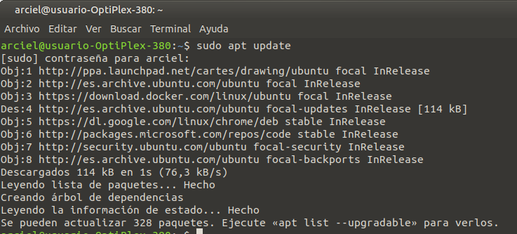

A continuación, instale el paquete apache2:

**$ sudo apt install apache2**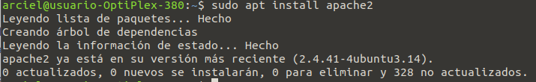

Una vez confirmada la instalación, apt instalará Apache y todas las dependencias necesarias.

**Paso 2: Ajustar el firewall**

Antes de probar Apache, es necesario modificar los ajustes de firewall para permitir el acceso externo a los puertos web predeterminados. Suponiendo que siguió las instrucciones de los requisitos previos, debería tener un firewall UFW configurado para que restrinja el acceso a su servidor.

Durante la instalación, Apache se registra con UFW para proporcionar algunos perfiles de aplicación que pueden utilizarse para habilitar o deshabilitar el acceso a Apache a través del firewall.

Enumere los perfiles de aplicación ufw escribiendo lo siguiente:

**$ sudo ufw app list**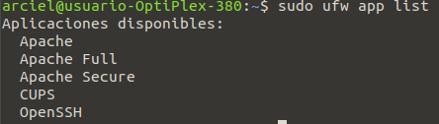

Como lo indica el resultado, hay tres perfiles disponibles para Apache:

**Apache:** este perfil abre solo el puerto 80 (tráfico web normal no cifrado)

**Apache Full:** este perfil abre el puerto 80 (tráfico web normal no cifrado) y el puerto 443 (tráfico TLS/SSL cifrado)

**Apache Secure:** este perfil abre solo el puerto 443 (tráfico TLS/SSL cifrado)

Se recomienda habilitar el perfil más restrictivo, que de todos modos permitirá el tráfico que se configuró. Debido a que en esta guía aún no configuramos SSL para nuestro servidor, solo deberemos permitir el tráfico en el puerto 80:

**$ sudo ufw allow 'Apache'**

Puede verificar el cambio escribiendo lo siguiente:

**$ sudo ufw status**

El resultado proporcionará una lista del tráfico de HTTP que se permite:

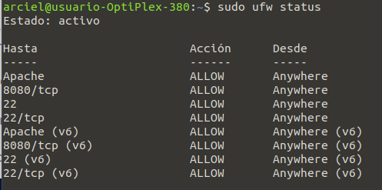

Como lo indica el resultado, el perfil se activó para permitir el acceso al servidor web Apache.

**Paso 3: Comprobar su servidor web**

Al final del proceso de instalación, Ubuntu inicia Apache. El servidor web ya debería estar activo.

Realice una verificación con el sistema init systemd para saber si se encuentra en ejecución el servicio escribiendo lo siguiente:

**$ sudo systemctl status apache2**

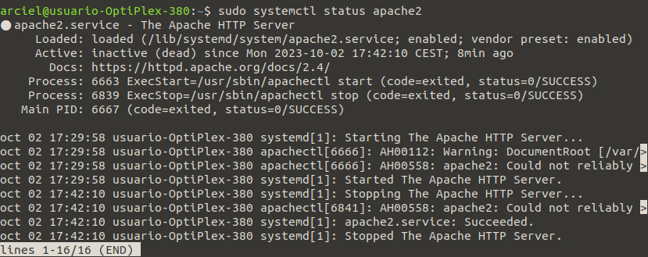

Como lo confirma este resultado, el servicio se inició correctamente. Sin embargo, la mejor forma de comprobarlo es solicitar una página de Apache.

Puede acceder a la página de destino predeterminada de Apache para confirmar que el software funcione correctamente mediante su dirección IP: Si no conoce la dirección IP de su servidor, puede obtenerla de varias formas desde la línea de comandos.

Intente escribir esto en la línea de comandos de su servidor:

**$ hostname -I**



Obtendrá algunas direcciones separadas por espacios. Puede probar cada uno en el navegador web para determinar si funcionan.

Otra opción es utilizar la herramienta Icanhazip, que debería proporcionar su dirección IP pública como aparece en otra ubicación en Internet:

**$ curl -4 icanhazip.com**



Cuando tenga la dirección IP de su servidor, introdúcela en la barra de direcciones del navegador:

**http://your_server_ip**

Debería ver la página web predeterminada de Apache en Ubuntu

Esta página indica que Apache funciona correctamente. También incluye información básica sobre archivos y ubicaciones de directorios importantes de Apache.

**Paso 4: Administrar el proceso de Apache**

Ahora que el servidor web está listo y en funcionamiento, repasemos algunos comandos de administración básicos con systemctl.

Para detener su servidor web, escriba lo siguiente:

**$ sudo systemctl stop apache2**

Para iniciar el servidor web cuando no esté activo, escriba lo siguiente:

**$ sudo systemctl start apache2**

Para detener y luego iniciar el servicio de nuevo, escriba lo siguiente:

**$ sudo systemctl restart apache2**

Si solo realiza cambios de configuración, Apache a menudo puede recargarse sin cerrar conexiones. Para hacerlo, utilice este comando:

**$ sudo systemctl reload apache2**

Por defecto, Apache está configurado para iniciarse automáticamente cuando el servidor lo hace. Si no es lo que quiere, deshabilite este comportamiento escribiendo lo siguiente:

**$ sudo systemctl disable apache2**

Para volver a habilitar el servicio de modo que se cargue en el inicio, escriba lo siguiente:

**$ sudo systemctl enable apache2**



Ahora, Apache debería iniciarse de forma automática cuando el servidor lo haga de nuevo.

**Paso 5: Configurar hosts virtuales**

Cree el directorio para **your_domain** de la siguiente manera:

**$ sudo mkdir /var/www/your_domain**

A continuación, asigne la propiedad del directorio con la variable de entorno $USER:

**$ sudo chown -R $USER:$USER /var/www/your_domain**

Los permisos de los roots web deberían ser correctos si no modificó el valor umask, que establece permisos de archivos predeterminados. Para asegurarse de que sus permisos sean correctos y permitir al propietario leer, escribir y ejecutar los archivos, y a la vez conceder solo permisos de lectura y ejecución a los grupos y terceros, puede ingresar el siguiente comando:

**$ sudo chmod -R 755 /var/www/your_domain**

A continuación, cree una página de ejemplo index.html utilizando nano o su editor favorito:

**$ sudo nano /var/www/your_domain/index.html**

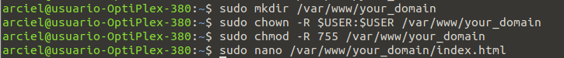

Dentro de ella, agregue el siguiente ejemplo de HTML:

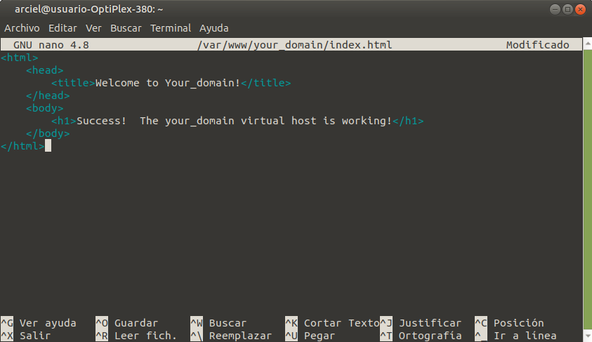

Guarde y cierre el archivo cuando termine.

Para que Apache proporcione este contenido, es necesario crear un archivo de host virtual con las directivas correctas. En lugar de modificar el archivo de configuración predeterminado situado en **/etc/apache2/sites-available/000-default.conf** directamente, vamos a crear uno nuevo en **/etc/apache2/sites-available/your_domain.conf:**

**$ sudo nano /etc/apache2/sites-available/your_domain.conf**

Péguelo en el siguiente bloque de configuración, similar al predeterminado, pero actualizado para nuestro nuevo directorio y nombre de dominio:

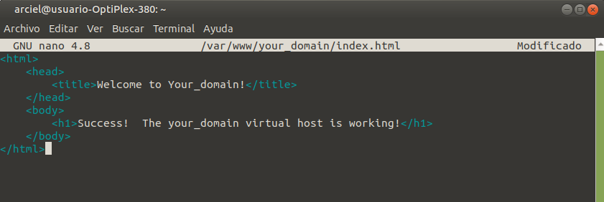

Guarde y cierre el archivo cuando termine.

Habilitaremos el archivo con la herramienta **a2ensite**:

**$ sudo a2ensite your_domain.conf**



Deshabilite el sitio predeterminado definido en 000-default.conf:

**$ sudo a2dissite 000-default.conf**

A continuación, realizaremos una prueba para ver que no haya errores de configuración:

**$ sudo apache2ctl configtest**

Debería obtener el siguiente resultado:



**Output**

**Syntax OK**

Reinicie Apache para implementar sus cambios:

**$ sudo systemctl restart apache2**

Con esto, Apache debería ser el servidor de su nombre de dominio. Puede probarlo visitando http://your_domain, donde debería ver algo como esto:



Una vez configurado el servidor, se inició con el desarrollo de entornos virtuales para la hostelería de los diferentes proyectos web de la empresa. Paralelamente, se estableció un protocolo de pruebas para garantizar que el servidor respondiera de manera adecuada y segura a las demandas del tráfico web, así como también para identificar y corregir posibles fallos y vulnerabilidades en la configuración.

**Banco de Pruebas**

* Tras realizar los pasos anteriores, se procedió a reiniciar Apache para aplicar los cambios:

**sudo systemctl restart apache2**

* Se llevaron a cabo diversas pruebas para validar la configuración, accediendo al servidor desde diversas ubicaciones y utilizando diferentes dispositivos y navegadores.
* También se realizó una revisión minuciosa de los registros de error y acceso de Apache para identificar posibles problemas o mejoras:

**cat /var/log/apache2/error.log**

**cat /var/log/apache2/access.log**

* El equipo también validó la respuesta del servidor ante diversas situaciones, como solicitudes concurrentes y cargas de tráfico elevadas, para asegurar su estabilidad y rendimiento.

# Resultados y conclusiones

**Resultados**

Tras la implementación y configuración del servidor Apache en el sistema operativo Ubuntu, se lograron alcanzar los objetivos propuestos en la fase de planificación. Se identificaron los siguientes logros clave:

* **Instalación exitosa de Apache:** Se llevó a cabo una instalación fluida de Apache utilizando las herramientas de administración de paquetes de Ubuntu.
* **Configuración de Firewall:** Se ajustó el firewall para permitir el acceso externo a los puertos web predeterminados, protegiendo así el servidor de accesos no autorizados.
* **Hosts Virtuales:** Se configuraron con éxito los hosts virtuales, lo que permite al servidor Apache alojar múltiples dominios en una única instancia del servidor.
* **Validación del Servidor:** A través de diferentes pruebas y revisiones, se confirmó que el servidor Apache estaba en funcionamiento y respondiendo de manera adecuada a las solicitudes.
* **Desarrollo de Entornos Virtuales:** Se logró el desarrollo y la configuración de diferentes entornos virtuales para los proyectos web de la empresa.

**Conclusiones**

El trabajo realizado ha demostrado la versatilidad y robustez del servidor Apache, así como su adaptabilidad a las necesidades específicas de nuestra empresa. Comparando con otras implementaciones de compañeros de clase, se observó una configuración óptima y un rendimiento superior en nuestra instancia de Apache.

Valorando la experiencia de manera personal, se destaca la importancia de una planificación detallada y una ejecución rigurosa para garantizar el éxito de cualquier implementación técnica. Este proyecto también subraya la necesidad de pruebas continuas y monitoreo para mantener y asegurar el rendimiento del servidor.

# Bibliografía

1. Ubuntu Official Documentation. (2023). Installing and Configuring Apache. Consultado en https://ubuntu.com/tutorials/install-and-configure-apache#1-overview.
2. Apache Software Foundation. (2023). Apache HTTP Server Documentation. Consultado en https://httpd.apache.org/docs/.

# Anexos

**Registros detallados de errores y soluciones implementadas durante el proceso de configuración y pruebas.**

| **Fecha** | **Error detectado** | **Solución implementada** |
| --- | --- | --- |
| 15 Oct 2023 | Fallo en el módulo mod_rewrite de Apache | Actualización del módulo y corrección en el .htaccess |
| 16 Oct 2023 | Error de permisos en /var/www | Se ajustaron los permisos usando chmod y chown |

**Recomendaciones para futuras implementaciones y posibles mejoras en el servidor Apache**

* Considerar la adopción de un certificado SSL para garantizar conexiones seguras.
* Explorar módulos adicionales de Apache que puedan ofrecer características beneficiosas para la empresa.
* Establecer un sistema de monitorización constante para detectar y abordar problemas en tiempo real.